成教学士学位评审网上自助缴费操作指南

登录操作
打开浏览器，输入xwksbm.ahu.edu.cn并回车，点击上图中的右上角“登录”按钮，跳转至登录页面
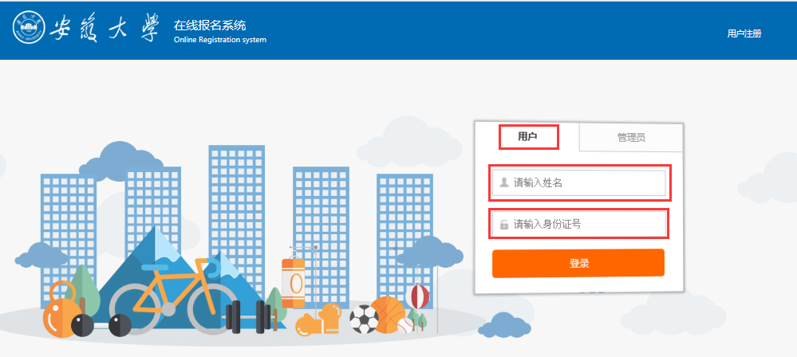
在上图登录页面中，分别输入报名人姓名和身份证号，并点击“登录”，跳转如下页面
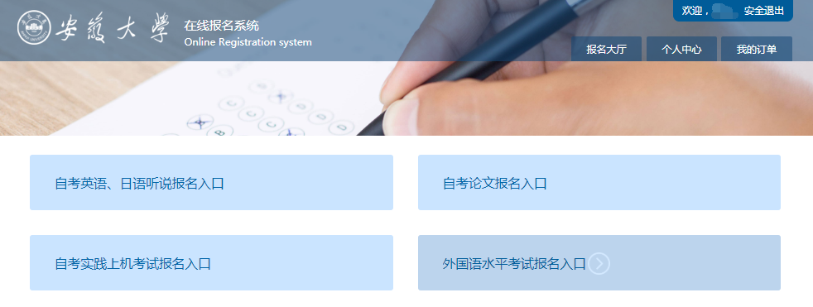

缴费操作
报名者登录系统后，点击右上角“我的订单”，跳转至订单页面如下图。
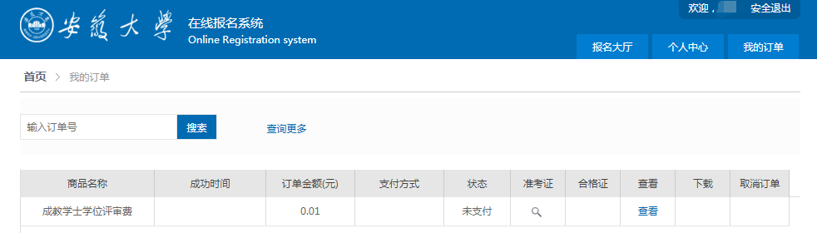

此时，点击查看列下面的“查看”，系统自动跳转如下页面：
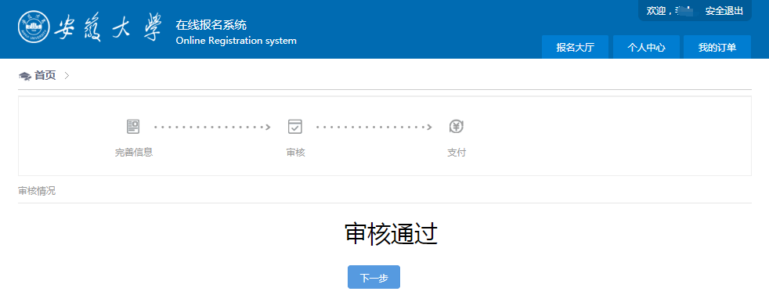
此时，点击上图中的“下一步”，系统跳转至如下页面：
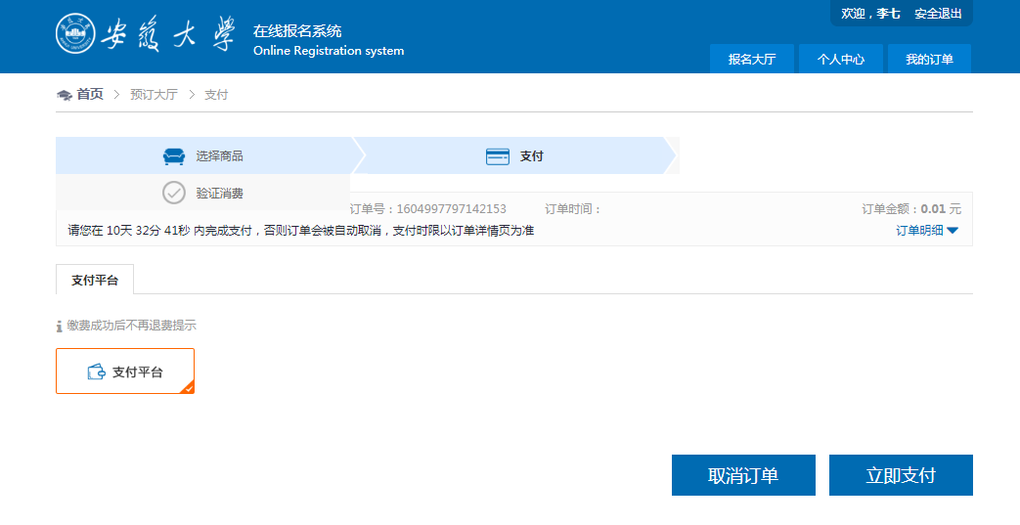
点击上图中的“立即支付”，系统弹出确认信息对话框：
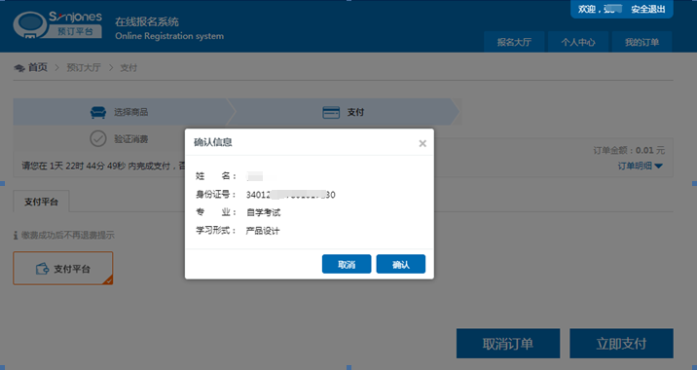
上图中信息确认对话框显示的是报名人的相关信息，确认无误后点击“确认”按钮（如果信息有误，请点击取消终止缴费），跳转至支付平台页面如下：
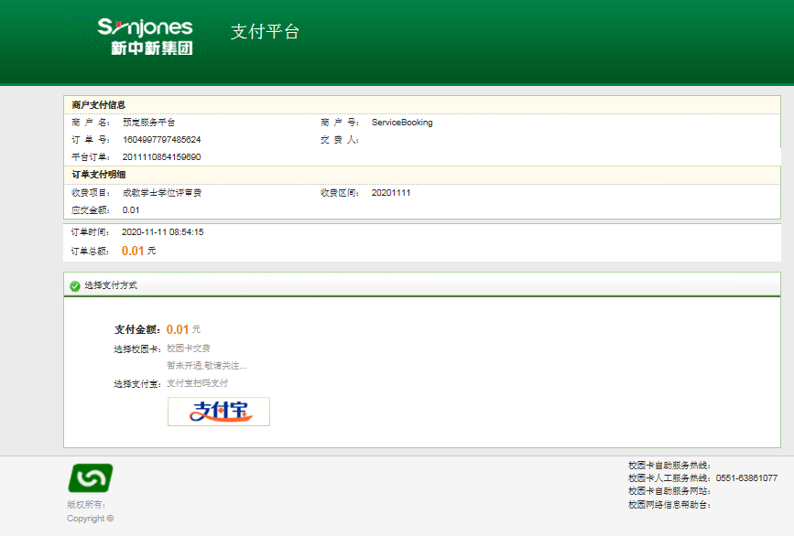
点击选择支付方式下的“支付宝”按钮，跳转至第三方支付页面：
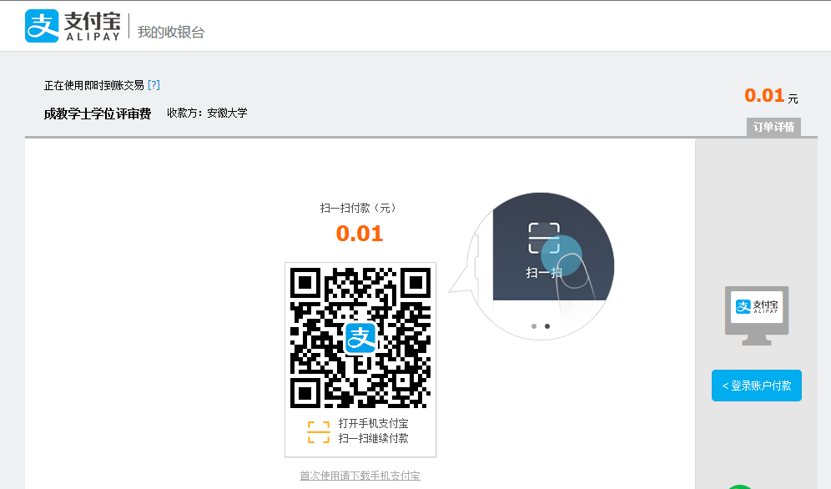
打开手机上支付宝APP的扫一扫功能，对准页面上的支付宝二维码区域，手机弹出如下界面：
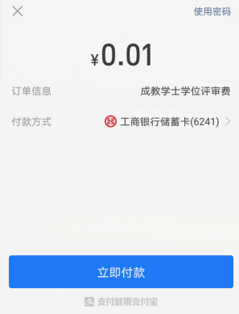
点击“立即付款”，完成付款后稍等片刻，系统自动跳转至我的订单页面：
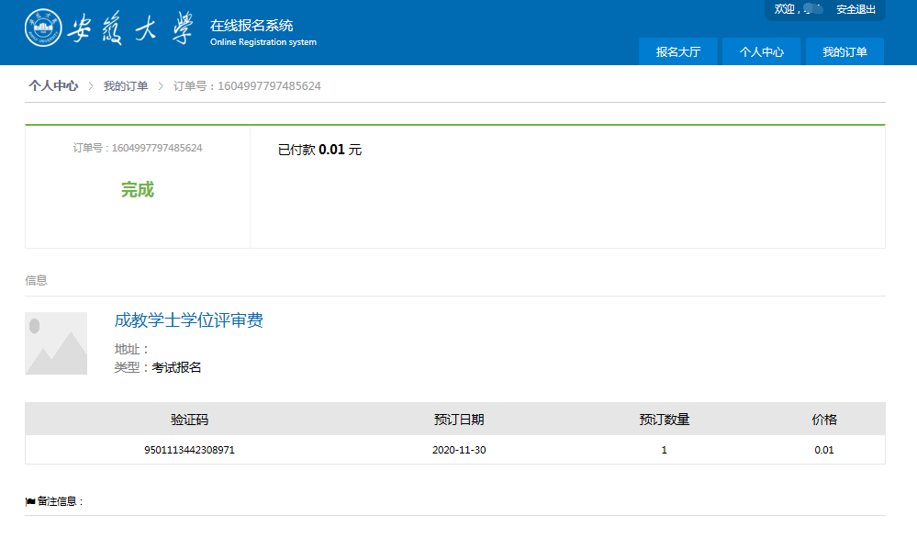
至此，成教学士学位评审缴费操作已完成。

缴费查询
登录系统后点击“我的订单”，跳转至如下订单页面：
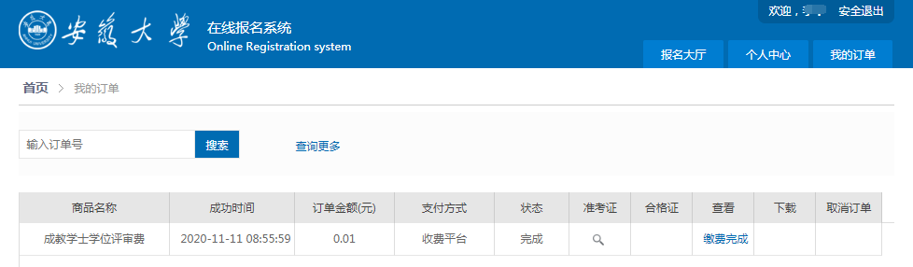
上图可以看出订单的状态，学生可打印留存，以便后续缴费信息不一致时与相关部门核对。

说明：以上截图所列缴费金额仅为测试使用，实际评审费用为200元/人。

